**Diagrama de clases**:

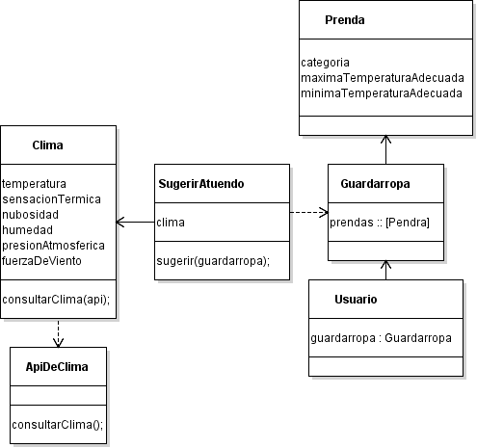

**Explicaciones**: (no llegue a codear)

Para el primer requerimiento usaria una API que le diga a la clase clima que se conecta con ella , los valores del clima y la clase tendria un atributo por cada caracteristica , el cual guardaria el valor de esta enviado por la API.

La API siempre daria el clima actual del momento en que se la invoca.

Para el segundo , en el metodo que sugiere el atuendo , generaria todas las combinaciones posibles del guardarropa del usuario y filtraria todas las combinaciones donde haya mas de una prenda de cada categoria.Eso lo haria con un filter que comparara contadores , uno por cada categoria , con 1 , debiendo ser , cada uno , igual , no mayor ni menor.

Para el tercero , cada prenda tendria su temperatura maxima y minima y , en el metodo de sugerir atuendos , antes de generar todas las combinaciones posibles de prendas ,filtraria las que tienen una temperatura inadecuada.

El metodo compararia la temperatura o la sensacion terminca del clima con la temperatura maxima y minima de cada prenda , debiendo estar entre esos dos valores y filtrando las prendas donde eso no se cumpla.

Para el cuarto , hago la clase ApiDelClima , cuya instancia es recibida por el metodo de Clima que consuta el clima , asi se puede cambiar de api facilmente al agregar la clase de la nueva api y pasarla por parametro a ese metodo que consulta el clima.

Para el quinto , NO SE si usar la api de AccuWeather o no.

En la primera interacion se dice que QueMePongo es un servicio , por lo cual entiendo que es un programa online que no puede ser descargo , sino solo consultarse online , en ese caso , no veo mejora de calidad por usar esa api , dado que entregar el clima de 12 dias siguientes solo sirve para que el sistema tenga esos climas de referecia si no puede conectarse a la api por problemas de conexión a internet del usuario.Pero asi el usuario tampoco puede usar la aplicación , asi que no serviria de nada.

Si el sistema es un programa que el usuario puede usar desde algun dispositivo suyo de manera nativa (sin conectarse a internet) , si serviria y lo usaria , pero tengo esa duda.

Lo que pasa es que , si se puede usar de manera nativa el sistema sigue siendo un servicio porque usa una api a la que se tiene que conectar.De ahi que decir si es servicio o no no aclara si el sistema solo se puede usar online o tambien de modo nativo.